Mathématiques

[Schéma]

Chemin critique : c'est un chemin qui commence au niveau 0 allant jusqu'à la case fin en ne passant que par les cases de marges totales nulles.

Ici, il n'y en a qu'un : c'est le chemin A-E-H-J

La durée minimale du projet est de 17 jours, c'est la durée totale du projet. On la trouve à la case fin.

Explication sur les marges

La marge totale d'une tache est le retard maximal que peut prendre une tache sans augmenter la durée totale du projet.

La marge libre d'une tache d'une valeur inférieur ou égale à la marge totale de cette même tache indique le retard maximal que peut prendre cette tache sans augmenter la durée minimale du projet mais également sans aucune conséquence sur les successeurs.

Illustrons grâce à la tache D les trois cas de figure possible.

1er cas de figure : Retard supérieur à la marge totale

Exemple : la tâche D prend 6 jours de retard.
- Le retard est supérieur de 1 jour à la marge totale
- DONC la durée minimale du projet sera augmentée d'autant : elle passe à 18 jours

2eme cas de figure : Le retard de la tache D est de 1 jour, le retard étant inférieur à la marge libre alors aucune conséquence, ni sur la durée minimale du projet, ni sur aucun successeur

Exemple : la tâche D prend 1 jour de retard
- Le retard est inférieur à la marge totale
- DONC il n'y a pas de conséquence sur les tâches suivante et la tache fin

3eme cas de figure : Le retard est supérieur à la marge libre mais inférieur à la marge totale

Exemple : la tâche D prend 3 jours de retard
- Le retard est inférieur à la marge totale
- DONC pas de modifications de la durée du projet
- Le retard est supérieur à la marge libre
- DONC il y a des conséquences sur les successeurs
  - Date au plus tôt de son successeur_G passe à 8 jours
  - Date au plus tôt de son successeur_I passe à 10 jours
  - Pas d'impact pour le successeur_J

Exercice 1 : CERTA/ BTS IG DA/ Mathématiques/ Mai 2015 = Métropole = e21m15

Q1 & Q2 - Tableaux des successeurs :
Tâches | Prédécesseurs | Niveau | Successeurs
A | - | 0 | B
B | A | 1 | C, D
C | B | 2 | F, G
D | B | 2 | E, F
E | D | 3 | G
F | C, D | 3 | H
G | C, E | 4 | H
H | F, G | 5 | -

Q3 – Graphe d'ordonnancement : méthode MPM
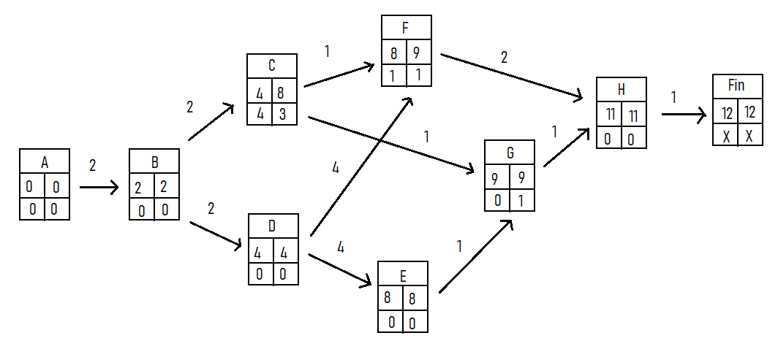
Q4 – La tache C a un retard de 4 jours
Si les taches C et D se réalisent en même temps cela nécessite 4 intervenants, c'est donc impossible. La tâche D n'a aucune marge. On profitera donc de la marge totale de C qui est de 4 jours :
- On laisse la tâche D s'accomplir avant de démarrer la tache C
- La tache C peut démarrer à la date au plus tôt de 8 jours, son retard est alors de 4 jours, il ne dépasse pas sa marge totale, la durée minimale du projet ne sera pas affectée

